AC17 Doc. 8.1

CONVENTION SUR LE COMMERCE INTERNATIONAL DES ESPECES
DE FAUNE ET DE FLORE SAUVAGES MENACEES D’EXTINCTION

____________
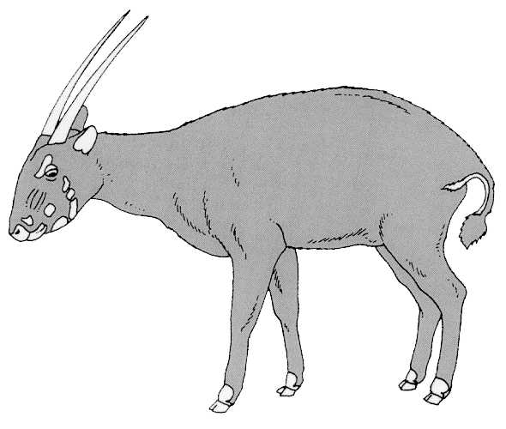
Dix-septième session du Comité pour les animaux
Hanoi (Viet Nam), 30 juillet – 3 août 2001

Examen périodique des taxons animaux inscrits aux annexes [résolution Conf. 9.1 (Rev.)]

EVALUATION des eSPECES SELECTionnees aux 15e et 16e sessions

du comite pour les animaux
Le présent document a été préparé par le Secrétariat CITES.
- Les études sur certaines espèces sélectionnées à la 16e session du Comité pour les animaux (dont plusieurs avaient été sélectionnées à la 15e session de ce Comité) et une mise à jour d'une étude soumise à la 16e session du Comité pour les animaux sont présentées en annexe au présent document.
- Les études relatives aux espèces indiquées ci-dessous apparaissent (telles qu'elles ont été soumises) dans les annexes indiquées. Les Annexes 1a à 1f n'existent qu'en espagnol et l'Annexe 2a qu'en anglais.
AVES
Ara macao (étude faite par le Mexique) Annexe 1 (page 3)
Falco peregrinus (étude faite par les Etats-Unis d'Amérique) Annexe 2 (page 35)
REPTILIA
Cnemidophorus hyperythrus (étude faite par
les Etats-Unis Amérique) Annexe 3 (page 63)

